**VİDEO RAPORU SERİSİ(9.VİDEO)**

### **Konu Başlığı:**

**C# Döngüler: for ve while Yapılarıyla Programlama Temelleri**

### **Konu Özeti:**

Bu videoda, C# programlama dilinde **for** ve **while** döngüleri detaylı bir şekilde ele alınmıştır. Döngülerin genel yapısı, çalışma mantığı ve hangi durumlarda hangi döngülerin tercih edilmesi gerektiği örneklerle anlatılmıştır. Kullanıcının tekrar eden işlemleri daha az kodla yapabilmesini sağlayan bu yapılar, Visual Studio üzerinde uygulamalı olarak gösterilmiştir.

### **Örnek Kodlar:**

#### **1. for Döngüsü Örneği:**

for (int i = 1; i <= 5; i++)  
{  
 Console.WriteLine("Merhaba Dünya! " + i);  
}

Çıktı:  
 Merhaba Dünya! 1  
 Merhaba Dünya! 2  
 ...  
 Merhaba Dünya! 5

#### **2. while Döngüsü Örneği:**

int i = 1;  
  
while (i <= 5)  
{  
 Console.WriteLine("Sayı: " + i);  
 i++;  
}

Çıktı:  
 Sayı: 1  
 Sayı: 2  
 ...  
 Sayı: 5

### **Visual Studio Ekran Görüntüleri (Video içeriğinden):**

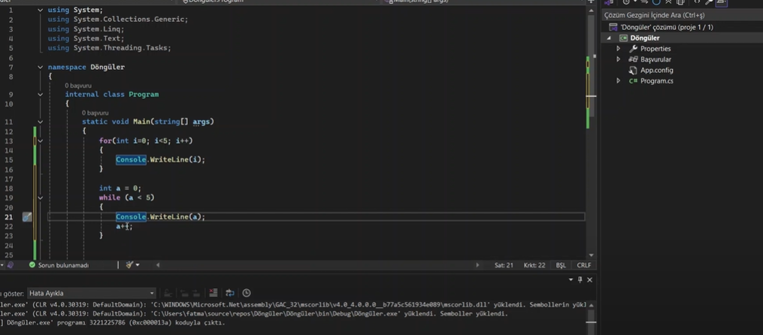

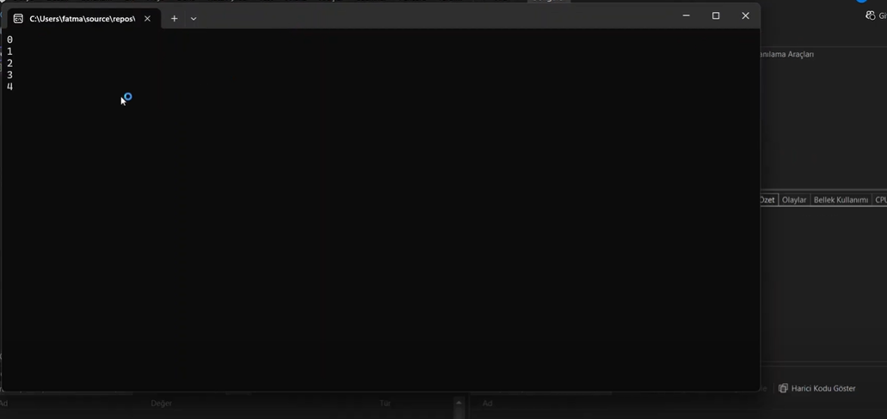

### **Video Linki:**

https://www.youtube.com/watch?v=f4mcllEilnk&list=PL91LdwfUx-vMfr09ITZLnPCLM1eHzyH24&index=9

### **Ek Bilgiler:**

* **for döngüsü**, genellikle sayaçlı işlemlerde kullanılır.
* **while döngüsü**, belirli bir koşul doğru olduğu sürece çalışır.
* Sonsuz döngüden kaçınmak için döngü içerisinde sayaç değişimi yapılmalıdır.
* Döngü kontrol ifadeleri: break, continue gibi yapılarla desteklenebilir (ileriki konularda işlenebilir).